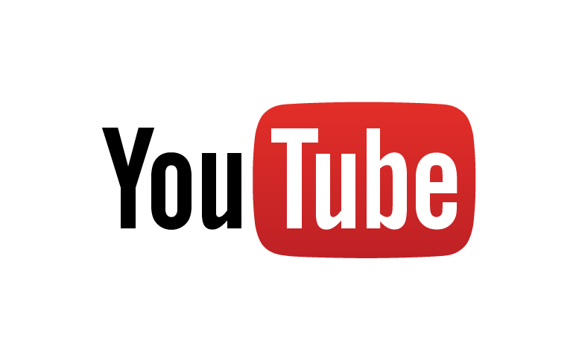

Steven Pieksma, Jurret van der Vliet
Sector: Economie

Sneek
10-12-15

Voorwoord

Wij hebben YouTube gekozen om dat YouTube wereldwijd de meest bezochte web pagina is, en omdat wij ook zeer groot gebruiker zijn van YouTube. Ook willen wij er achter komen hoeveel geld er om gaat in YouTube. YouTube is een site van wereldgrootte. Hoe kan dit allemaal zo groot, hoe past dit op het internet, waarom loopt YouTube nooit vast. Dat zijn allemaal vragen die wij ons afvragen. En natuurlijk hoe kan je echt wereldberoemd worden met YouTube.
Kortom, zijn we erg benieuwd naar alles van YouTube.

Inhoud
Voorwoord 2
1. Hoofdvragen en deelvragen 5
Hoofdvraag. 5
Deelvragen. 5
2. YouTube door de tijd heen. 6
2.1. Het begin 6
2.2 YouTube nu 6
3. De baas van YouTube. 7
4. Landen die YouTube hebben geblokkeerd. 8
4.1 Landen die YouTube hebben geblokkeerd. 8
4.2 De manier om een blokkade te omzeilen. 8
5. Meest bekeken video´s 9
5.1 De meest bekeken video’s wereldwijd. 9
5.2 De meest bekeken video’s in Nederland. 9
6. Succes & Geld verdienen met YouTube. 10
6.1 Geld verdienen met YouTube 10
6.2 De meest verdienende YouTube. 10
6.3 Zo begin je een kanaal 11
7. Wat je kan met YouTube. 12
7.1 Wat je kan met YouTube. 12
7.2 YouTube gebruiken als bedrijf of website. 12
7.3 YouTube gebruiken als consument. ( iemand zonder kanaal) 12
8. Google en YouTube. 13
8.1 De overname van YouTube in 2006 13
8.2 YouTube en Google hedendaags 13
8.3 De bedrijven die Google heeft 13
8.4 Google en Google Nederland. 14
8.5 YouTube en Reclame 15
9. Soorten video´s op YouTube 16
10. Fanatieke YouTube gebruikers. 17
10.1 Populariteit van YouTube. 17
10.2 De YouTube App. 17
11. YouTube Red 18
11.1 De lancering van Red 18
11.2 De beschikbaarheid van Red 18
11.3 De prijzen van Red 18
11.4 Functies van YouTube Red 18
Slot. 19
Bronvermelding. 20
Websites 20
Boeken 20
Kranten 20
Bijlages. 21
Bijlage 1. 21
Bijlage 2 22

Hoofdvragen en deelvragen

Hoofdvraag.
Hoe is YouTube zo’n succes geworden?

Deelvragen.
Hoe kan je geld verdienen met YouTube?
Hoe zijn Nederlandse YouTube´ers bekend geworden?
Adverteren op YouTube? Wat kost dat?
Waarom zijn er blokkades voor YouTube?
Wat is de meest bekeken video?
Wie zijn de meest verdienende YouTube?
Wie is de baas van YouTube?
Wat voor soorten video’s zijn er?
Wat is YouTube waard?
Wat kan je met YouTube?
Hoe denken mensen over YouTube?
Hoe werken de auteursrechten op YouTube?
De geschiedenis van YouTube?
Wat heeft google met YouTube te maken?
Welk land heeft de meest fanatieke YouTube gebruikers?
Hoe veel video’s worden er per dag geplaatst?
Wat doen ze bij Google Amsterdam?
Wat is YouTube Nederland?
Wat heeft Google met YouTube te maken?
Wat is Google (en google Nederland ) ?

2. YouTube door de tijd heen.

2.1. Het begin
In november 2005 is YouTube online gegaan op het wereldwijde web voor publiek.
Maar YouTube is officieel opgericht op 15 februari 2005.
De eerste video die op YouTube kwam ‘’Jawed at the Zoo’’
In juli 2006 gingen er elke dag al 65000 video’s over de toonbank.
YouTube was dus toen al een wereldwijd bekende website. Dat is nu in andere cijfers 432000 uur video per dag. Dat is wat word geüpload.
YouTube krijgt steeds meer roem omdat steeds meer mensen en bedrijven geïnteresseerd zijn in de website YouTube.
Met de dag word YouTube dus groter.
YouTube is dus opgericht in Amerika, maar het is nu zo groot dat er over de hele wereld veel kantoren van YouTube zijn.
In het begin van 2005 was YouTube een vriendenbedrijfje. Geen winstsite. Maar nu anno 2015 is het een miljarden bedrijf, alles draait nu om geld. Als je in 2005 een YouTube kanaal begon kon je geen/weinig geld verdienen met YouTube. Dat is nu dus ook veranderd.

2.2 YouTube nu
YouTube is heel erg gegroeid, tegenwoordig is het de meest bezochte website ter wereld, tegenwoordig gaat er ook veel meer geld in om. YouTube is over genomen, er zijn nieuwe bestuurders en veel meer uploads.
Ook is de website veel beter geworden. De website loopt nooit vast, hoge kwaliteit filmpjes enz.

3. De baas van YouTube.

YouTube is opgericht door Chad Hurley, Steve Chen en Jawed Karim.
Het waren 3 vrienden die werkten voor PayPal. Het was eerst dus gewoon een vriendenbedrijf, maar in de loop van het jaar toonde Google interesse in het snel groeiende bedrijf YouTube, 14 november 2006 werd YouTube overgenomen door google voor een bedrag van 1,65 miljard dollar.
De huidige CEO van YouTube International is Susan Wojcicki. Zij heeft een vermogen van 300 miljoen en ze heeft YouTube onder haar bezit, daarnaast is ze ook nog de vice president van Google. Daarmee hoort ze ook meteen tot de 10 machtigste vrouwen van de wereld, daarmee staat ze op nummer 7.

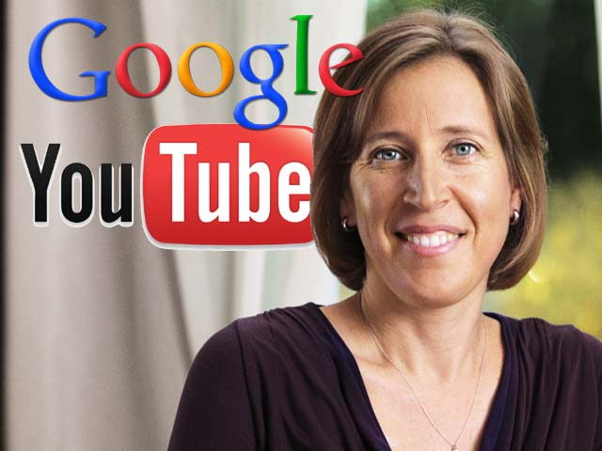

4. Landen die YouTube hebben geblokkeerd.

4.1 Landen die YouTube hebben geblokkeerd.

Er zijn een aantal landen op de wereld die YouTube hebben geblokkeerd.
Iran, Brazilië, Pakistan, Syrië( door de huidige situatie) en China het grootste land dat YouTube geblokkeerd heeft. Zij doen dit omdat ze bevolking niet de huidige situatie van de wereld willen laten zien, ook doen ze dit omdat ze willen dat de bevolking van het land niet weet wat er in land voor slechts gebeurd, neem als voorbeeld Syrië. Er komen elk jaar landen bij maar er gaan ook landen van de lijst af.

4.2 De manier om een blokkade te omzeilen.
Sommige landen in de wereld hebben YouTube geblokkeerd om bepaalde redenen.
In Syrië is op het moment onrust. Daarom heeft Syrië YouTube geblokkeerd
Maar toch zie je filmpjes op YouTube verschijnen uit Syrië en bijvoorbeeld China.
Die blokkades kunnen worden omzeild. Met behulp van bepaalde trucjes.
Je kan in de instellingen van YouTube, ‘’het land van waaruit je kijkt’’.
Daar kan je het land wijzigen.
Als je een bepaald filmpje wil kijken wat verboden is kan je altijd naar www.pwnyoutube.com .
Op die site kan je alle YouTube filmpjes downloaden, zodat je ze daarna kan zien.

5. Meest bekeken video´s

5.1 De meest bekeken video’s wereldwijd.
Er worden elke dag 432000 uur aan video materiaal op YouTube geplaatst, de meeste van de video´s krijgen niet meer dan 100 kijkers maar sommige daar van die hebben honderden miljoenen views.
Hier een rijtje met meest bekeken YouTube video´s:
10: Charlie bit my finger, 825 mil views
9: PSY , gentleman, 830 mil views
8: Jennifer Lopez, on the floor 821 mil views
7: Shakira, waka waka 832 mil views
6: Eminem, Love the way you lie, 841 mil views
5: LMFAO, Party rock anthem, 850 mil views
4: Katy perry, Roar, 871 mil views
3: Katy Perry , dark horse , 880 mil views
2: Justin Bieber, Baby, 1.154 mil views
1: PSY, Gangnam style, 2.300 mil views

5.2 De meest bekeken video’s in Nederland.
YouTube is ook heel populair onder de Nederlanders. Als een Nederlandse artiest een lied heeft gemaakt staat het heel snel op YouTube. De Nederlandse YouTubers zoals: ‘Enzoknol StukTV en Kwebbelkop hebben met al hun video’s bij elkaar ongeveer de meeste views van Nederland . Bijvoorbeeld kwebbelkop heeft 570 miljoen views in al zijn video’s bij elkaar. Jelly heeft 418 miljoen views. Dit zijn de meest bekeken accounts. Maar nu even een overzicht van de meest bekeken Nederlandse YouTube filmpjes:
5. Thunder : Yellow Claw : 16,7 miljoen views
4. Drank & Drugs : Ronnie Flex & Lil Kleine : 18,8 miljoen views
3. Ik neem je mee: Gers Pardoel : 19,2 miljoen views
2. Parijs: Kenny B : 19,4 miljoen views
1. Till it hurts Yellow Claw : 26,9 miljoen views
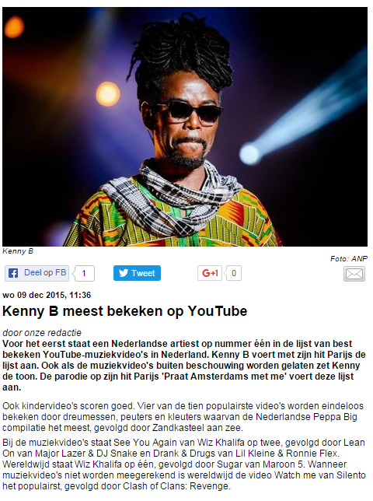

6. Succes & Geld verdienen met YouTube.

6.1 Geld verdienen met YouTube
Als je een bekend YouTube kanaal hebt met veel abonnees kan je geld verdienen met YouTube. Dit gebeurd pas als je rond de 70000 abonnees zit. Je kan geld verdienen per 1000 views van een filmpje.
Dus als je geld wil verdienen met YouTube is het van belang om een actief account te hebben waar genoeg word geüpload.
Als je in trek bent bij de Nederlandse bevolking ben je dat vaak ook bij internationaal publiek.
Het bedrag wat je kan verdienen per 1000 views verschilt van: €0.50 - €4,50. Als je een video hebt en je hebt 130.000 views dan krijg je van YouTube : 130 x ongeveer €2 = €260-

6.2 De meest verdienende YouTube.

10: RealAnnoyingOrange – $3.4 miljoen (2.7miljard views)
9: UberHaxorNova – $3.5 miljoen (1.5 miljard views)
8: RayWilliamJohnson – $4 miljoen (2.9 miljard views)
7: Toby Games – $4.2 miljoen (1.8 miljard views)
6: JennaMarbles – $4.3 miljoen (1.7 miljard views)
5: Smosh – $6 miljoen (4.5 miljard views)
4: BluCollection – $6.5 miljoen (3.78 miljard views)
3: YOGSCAST – $6.7 miljoen (3 miljard views)
2: Funtoys Collector– $8 miljoen (7 miljard views)
1: Pewdiepie – $12 miljoen (9.3 miljard views)
Dit verdienen de YouTube’ers per jaar!
De meest verdienende Nederlandse YouTuber is, Enzo Knol 350.000 euro per jaar.

6.3 Zo begin je een kanaal
Je wordt niet zo maar bekend op YouTube, daar voor moet je veel dingen doen, hier volgen een paar stappen om een goede YouTuber te worden:
1. Zorg dat je aandacht krijgt van kijkers, dit kan je doen door veel filmpjes te uploaden of door speciale filmpjes te maken, bijvoorbeeld door je op een specifiek thema te richten.
2. Upload genoeg filmpjes, probeer elke week genoeg te uploaden, dit kunnen zo’n 3 filmpjes per week zijn, maar dit je kan ook elke dag meerdere filmpjes plaatsen.
3. Probeer wel dat je filmpjes leuk genoeg blijven, niet te langdradig of dat ze saai zijn omdat je te veel upload.
4. Probeer jezelf te ‘promoten’ bij andere bekende YouTube’ers.
als je jezelf bekend maakt via een andere YouTube die al een paar duizend abonnees heeft, krijg je van zelf ook je abonnees.
5. Zorg dat je video word aanbevolen bij de YouTube startpagina.
Dit hoeft niet altijd geld te kosten!
6. Zorg dat je YouTube kanaal er leuk genoeg uit ziet.
dit kan je doen door bijvoorbeeld een leuke achtergrond te doen bij je kanaal, of een leuk plaatje van jezelf zodat mensen kunnen zien wie je bent.
7. Voeg goede trefwoorden toe aan je video. Als je goede trefwoorden toevoegt kan je makkelijker worden gevonden door mensen die zoeken om bepaalde dingen.
8. Probeer te praten met de mensen die op je geabonneerd zijn.
dit kan je doen doormiddel van een Q&A (question and answer), maar ook via de reactie die je krijgt op je video, en daar leuk op te reageren.
8. Leer van andere YouTube’ers: kijk naar hun video’s, zo kan je leren hoe hun hun video’s zo uniek mogelijk maken.
9. Last but not least, Wees jezelf!
zo zijn de Nederlandse/internationale YouTube’ers ook bekend geworden.

7. Wat je kan met YouTube.

7.1 Wat je kan met YouTube.
YouTube is de grootste aanbieder op de wereld met video’s.
Oorspronkelijk is YouTube begonnen als een kleine website waarbij het alleen draaide om video’s.
Het hangt er vanaf wat je met YouTube wil. Alles is mogelijk.
Je kan adverteren op YouTube (als bedrijf of website).
Je kan video’s bekijken en je laten inlichten over bepaalde onderwerpen.

7.2 YouTube gebruiken als bedrijf of website.
Je kan met YouTube adverteren als bedrijf of website.
Maar je kan ook uitleg geven over je producten.
Neem als voorbeeld Apple.
Het bedrijf Apple heeft ook een eigen YouTube account, met dat account leggen ze dingen uit over hun producten. Ook informeren en introduceren ze nieuwe producten op dat kanaal.
Met zo’n account kun je je klanten op de hoogte houden van de ontwikkelingen van je bedrijf.
Bovendien gebruiken veel bedrijven YouTube. Want door dus het informeren en dergelijke is de kans op een aankoop door de consument 73% hoger.
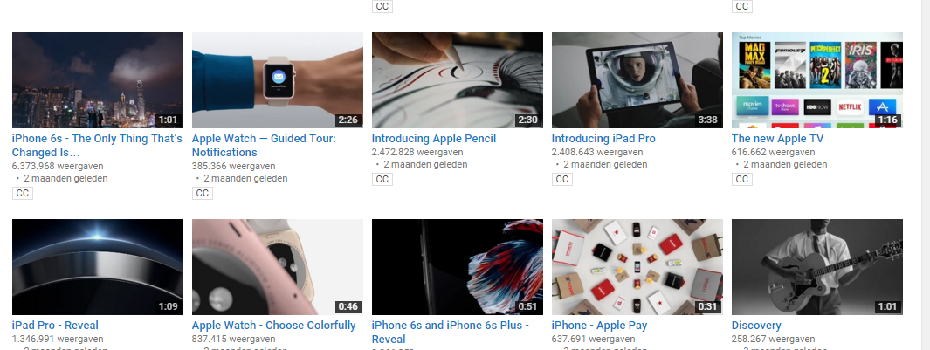
Op de afbeelding hierboven zie je een paar video’s die Apple op YouTube heeft gezet.

7.3 YouTube gebruiken als consument. ( iemand zonder kanaal)
Als je YouTube gebruikt zonder kanaal kun je video’s kijken.
Je kan dan naar bijvoorbeeld video’s van Apple kijken om je te laten informeren over bepaalde producten.
Maar de meeste mensen kijken naar amuserende video’s. Bijvoorbeeld video’s van EnzoKnol.
YouTube is ook de 2e zoekmachine op de wereld na Google. Dat betekend dat veel mensen even een video op zoeken om zichzelf in te laten lichten.
8. Google en YouTube.
8.1 De overname van YouTube in 2006
Zoals al eerder verteld in ons werkstuk werd YouTube opgericht in Februari 2005, toen het begon was het nog niet zo´n groot bedrijf, maar Google dacht daar anders over.
In 2006 toonden veel grote bedrijven interesse in YouTube, zij wouden het bedrijf graag overnemen.
De grootste interesse toner was Google. Zij boden maar liefst 1.65 miljard Dollar voor het bedrijf.
YouTube ging akkoord en tekende het contract. Dat was de grootste overname van Google op dat moment.

8.2 YouTube en Google hedendaags
YouTube word op dit moment nog steeds gerund door Google. Als je een YouTube account hebt, kan je dat aangemaakt hebben met een Gmail account. Het komt er op neer dat YouTube veel Google dingen gebruikt, zoals:
Google hangouts.
Google mail.
Google plus.
Dit doet YouTube om te zorgen dat meer mensen lid worden van Google. Lid worden van Google kan doormiddel van een Gmail account aan te maken.

8.3 De bedrijven die Google heeft

Google heeft de afgelopen jaren al heel wat bedrijven over genomen. De grootste overname was Motorola, dus niet YouTube. Hier volgt een lijstje met bedrijven die Google heeft overgenomen:
- Motorola (12.5 miljard dollar) groot telefoon bedrijf, Motorola maakt allerlei mobieltjes
- Android (50 miljoen dollar) Android is het grootste besturings systeem voor mobiele telefoons
- YouTube ( 1.65 miljard dollar) YouTube is de grootste site waar filmpjes op worden bekeken
- DoubleClick (3.1 miljard dollar) bedrijf die advertentie op sites zet doormiddel van cookies
- Nest (3.2 miljard dollar) produceert huishoudelijke apparaten
- Titan Aerospace ( onbekend) drone bouwer
- Boston Dynamics ( onbekend) produceert robots voor het Amerikaanse leger.

8.4 Google en Google Nederland.

Google Nederland.
Google heeft een groot kantoor in Amsterdam.
Hier werken ongeveer 150 marketing- en verkoopmedewerkers.
Het programmeren en het uiterlijk van de Google wordt niet in Nederland gedaan.
De 150 medewerkers die hier werken zijn alleen om te verkopen en promoten.
Bedrijven kunnen contact opnemen met Google Nederland (telefonisch en online) en dan kunnen ze een advertentie plaatsen.
Als bedrijven nog verder willen gaan, dus ook meer betalen. Kunnen ze ook contact opnemen. Als iemand naar een product zoekt wat dat bedrijf heeft dan komt er gelijk een advertentie te staan van dat bedrijf. Dit heeft te maken met cookies.
Bij Google Nederland word veel gedaan op zakelijk gebied. Ook ontstaan er veel nieuwe ideeën. Die ideeën ontstaan volgens Google Nederland aan de relaxte werkplek.
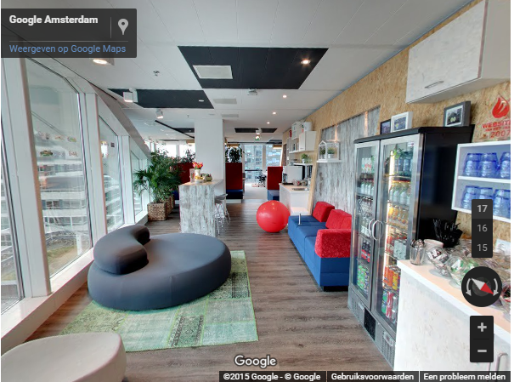
Zo ziet het Google kantoor er van binnen uit.
Een relaxte werkzweer. Vrolijke kleuren en gezond eten in overvloed.

8.5 YouTube en Reclame

YouTube leeft van de reclame.
Als je een YouTube video kijkt valt het je vast op dat je vaak reclame krijgt.
Dit doet YouTube om de kosten die het maakt (onderhoudskosten, personeelskosten) terug te verdienen. Maar YouTube is van Google, dus het houd je ook in de gaten. Als je iets op het internet opzoekt of ooit op hebt gezocht wordt de reclame op jou afgestemd.
Bijvoorbeeld : Als je vaak op een bioscoop site kijkt, krijg jij als reclame soms een trailer van een nieuwe film te zien.
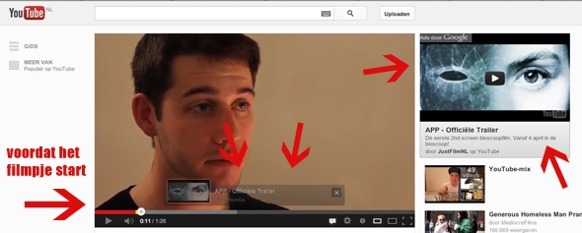
Op deze manieren kan je reclame krijgen op YouTube.
- Aan het begin van je video
- Onder aan je video
- Aan de zijkant. (cookies reclame)

9. Soorten video´s op YouTube
9.1 categorieën
Er zijn veel verschillende categorieën video´s op YouTube. Je kan een categorie kiezen wanneer je het filmpje gaat uploaden naar YouTube. Hier volgen een paar categorieën:
Adolescence: de overgang tussen jeugd en volwassenheid
Action & Adventure: Dit laat de avonturen zien van de persoon die het filmpje upload.
Animation: animatie filmpjes zijn video´s die niet echt zijn maar getekend.
Classics: deze categorie gaat vooral over filmpjes die het verleden moeten voorstellen
Comedy: grappige filmpjes
Crime: misdaad video´s zijn video´s die gaan over bijvoorbeeld de politie of het filmpje gaat over dat iemand de wet overtreed
Documentary: verteld dingen die echt gebeurd zijn en die na gefilmd zijn
Drama: video´s die heel zielig zijn
Family: gezelligheid filmpjes
Horror: enorm spannende video´s met wezens die niet bestaan
Indian Cinema: levendige filmpjes die vooral in het Hindi´s wordt gesproken
Mystery & Suspense: filmpjes die veel spanning bevatten
Nigerian Cinema: goedkope filmpjes
Romance: romantische filmpjes
Science Fiction: filmpjes die niet zijn gebaseerd op de waarheid
Sports: sport video´s, dit kan gaan over bijvoorbeeld voetbal
War: oorlog video´s

10. Fanatieke YouTube gebruikers.

10.1 Populariteit van YouTube.

YouTube is het populairst in Amerika.
De bekendste YouTube r’s komen ook uit Amerika. Simpelweg omdat heel veel jongeren in Amerika naar YouTube kijken. In Amerika heb je heel veel vloggers. Zoals: ‘’ConnorFranta, Shane Dawson’’.
Er zijn natuurlijk nog veel meer. Veel bekende YouTube r’s komen dus uit Amerika. Al deze bekende YouTube r’s hebben ook meer dan 1 miljoen abonnees. Sommigen zelfs veel meer. Dat komt omdat YouTube in Amerika erg in trek is. In Nederland is er bijvoorbeeld maar 1 hele bekende vlogger die bijna 1 miljoen abonnees heeft (EnzoKnol).

10.2 De YouTube App.

Een paar jaar geleden bestond de YouTube app nog niet. Toen keek iedereen YouTube video’s via zijn/haar computer.
Maar sinds de YouTube app er is, is YouTube opeens ook veel populairder geworden. Dat komt omdat de wereld digitaler wordt en mensen liever snel even een video op hun smartphone opzoeken.
Dit succes is volgens CEO Susan Wojcicki ook aan de functionaliteit te danken. Op elke smartphone kan je namelijk naar YouTube, en de mobiele app gebruiken.
YouTube is op het moment hard aan het concurreren met Spotify.
Op Spotify kan je ook muziek luisteren, maar vooral in de vorm van afspeellijsten.
YouTube is op het moment hard bezig om dat ook te kunnen op een mooie manier.
Met een YouTube abonnement zou je dan het zelfde kunnen als met Spotify.
YouTube red is daar een mooi voorbeeld van.

ConnorFranta Shane Dawson
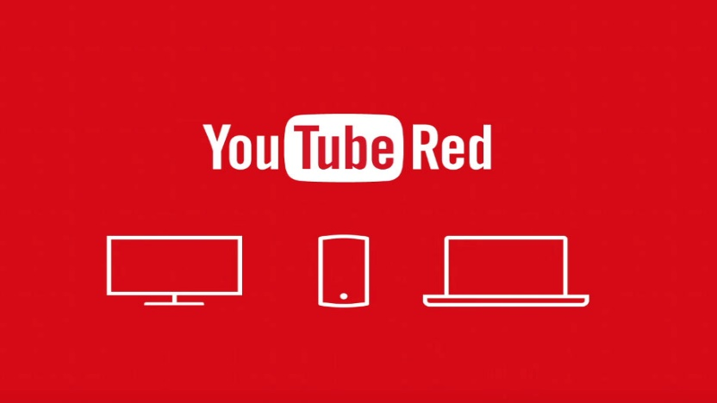
11. YouTube Red
11.1 De lancering van Red
YouTube is net begonnen met een nieuwe functie, red. YouTube redt is begonnen omdat heel veel mensen vonden dat YouTube net zoals Spotify een herhaal functie moest hebben.
Met een herhaal functie is de bedoeling dat je zonder internet ook filmpjes kunt kijken, deze filmpjes worden dan opgeslagen in een afspeellijst. Deze afspeelijst kan je vinden bij je YouTube account.
11.2 De beschikbaarheid van Red
YouTube redt is Alleen nog beschikbaar in de VS, YouTube is al wel bezig om dit richting Europa en andere landen over de hele wereld te krijgen.
11.3 De prijzen van Red
YouTube red kost 10 euro per maand, de eerste maand krijg je gratis, om uit te proberen.
11.4 Functies van YouTube Red
YouTube red is in eerste instantie bedoelt om filmpjes te kijken zonder dat je internet nodig hebt.
deze filmpjes moet je als eerst opslaan in je eigen afspeellijst. De bedoeling hierachter is dat je wanneer je geen tijd meer hebt om een filmpje te kijken om dit op te slaan en dan kan je het later terug kijken. Zoals al eerder gezegd is het idee wel afgeleid van Spotify, (een muziek bedrijf) veel mensen hadden er interesse in.
Met YouTube red kan je je video’s ook bekijken zonder advertenties . Ook kan je filmpjes bekijken terwijl je scherm uitstaat, dus dat je alleen het geluid hoort, dit is ontzettend handig voor het muziek afspelen.

Slot.

Wij vonden YouTube een erg leuk onderwerp.
Omdat we heel veel te weten zijn gekomen over YouTube.
Ook hebben we veel en goed samengewerkt om tot zo’n werkstuk te komen.
We hebben wekelijks en dagelijks ons bezig gehouden met dit werkstuk.
We hopen dat we een mooi werkstuk hebben neergezet.
Zelf zijn we uiterst tevreden.
We hebben zelf ook veel van YouTube geleerd.
Doormiddel van het boek: Alles over YouTube.
Daarin werd heel veel verteld, maar dat boek kwam uit in 2012, dus sommige dingen waren wat verouderd.
Conclusie: YouTube is een erg indrukwekkende site. Wij hebben veel onderzoek gedaan en zijn tot de conclusie gekomen dat iedereen wat aan YouTube heeft.
Sommige mensen verdienen hun brood met YouTube en worden beroemd.
Bedrijven krijgen betere verkoopcijfers als ze YouTube gebruiken om instructie video’s op te zetten.
Kinderen kijken naar hun idolen, YouTube wordt hier gebruikt voor plezier.
En natuurlijk waar alles om draait, muziek. Er staat gigantisch veel muziek op YouTube, van de artiesten zelf maar ook bewerkingen ervan.
Het succes achter YouTube is dat het de enige site is die zo goed alles aanbied.
Het is klein begonnen maar omdat er nog geen andere website op dat gebied was, had YouTube de ruimte om zich te ontwikkelen tot een wereldsite. Toen YouTube over werd genomen door Google begon pas het echte succes, Google is een gigantisch bedrijf en het heeft genoeg geld en tijd geïnvesteerd in YouTube. Zo is YouTube een wereldtopper geworden.
Wij kunnen erg van YouTube genieten en vinden de organisatie ook erg indrukwekkend. Er zit een heel bedrijf achter, en wij denken dat YouTube nog vele jaren een wereldsite zal zijn.

Bronvermelding.

Websites
http://www.androidplanet.nl/apps/youtube-gebruikers-op-mobiel/
http://dennishoogeveen.nl/2013/04/313/hinderlijke-advertenties-en-irritante-reclames.html
http://www.dezaak.nl/een-dagje-op-de-werkvloer-bij-google-nederland-7794613.html
http://www.seoshop.nl/blog/hoe-youtube-de-kans-op-een-aankoop-met-73-vergroot/
http://www.googleadvies.nl/52/youtube-wat-is-het-en-wat-kun-je-er-zakelijk-mee-doen-zet-youtube-in-voor-je-seo
http://nl.wikihow.com/Beroemd-worden-op-YouTube

Boeken
Basisgids uw website in de top 10 van Google.
176 pagina’s
Alles over YouTube
110 pagina’s

Kranten

http://www.frankwatching.com/archive/2010/02/14/youtube-bestaat-vijf-jaar/
http://www.nu.nl/internet/2184142/youtube-bestaat-vijf-jaar.html

Bijlages.

Bijlage 1.

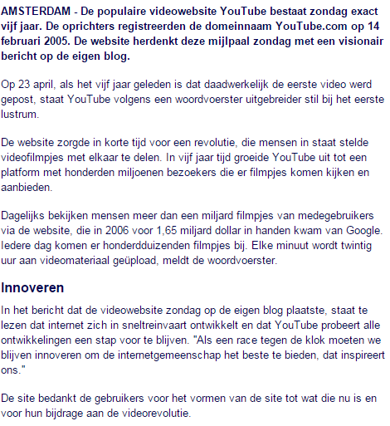

Bijlage 2
